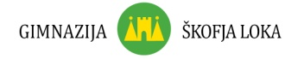
 | 
VEČ SVETLOBE!

PRIJAVNICA
za nacionalni projekt
JEZIK – KULTURA IN TRADICIJA 2015

ZAVOD:

MENTOR:

NASTOPAJOČI:

AVTOR IN NASLOV PRISPEVKA ZA RECITAL:

KRATEK OPIS OZ. BESEDILO ZA NAPOVED VAŠEGA PRISPEVKA:

TEHNIČNA OPREMA, KI JO BOSTE POTREBOVALI:

Rok za prijavo: 25. oktober 2015 na naslov:
ana.megusar1@guest.arnes.si

